NAME:Mari Abdallah Usman
MATRIC NO: 17/sci01/048

25)
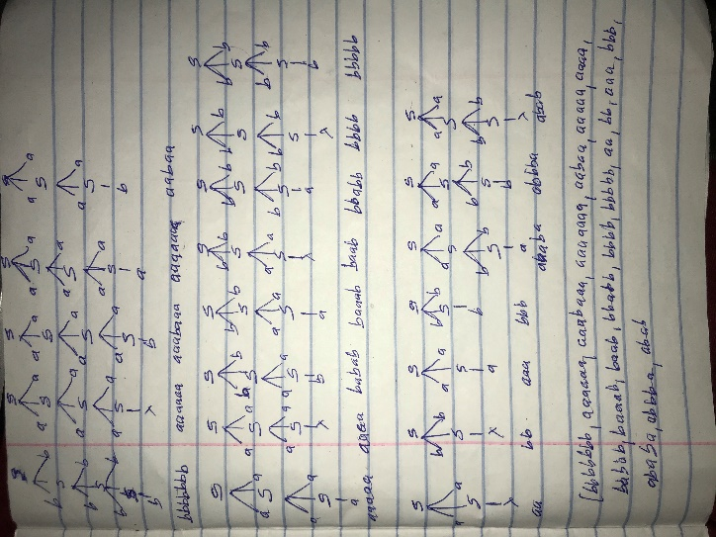
26)
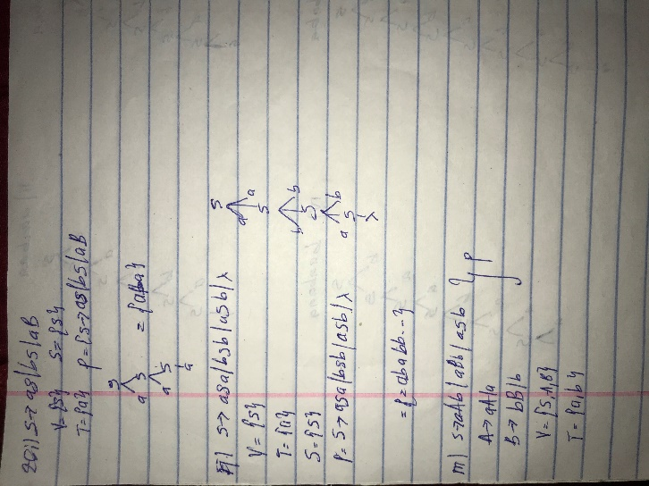

27)
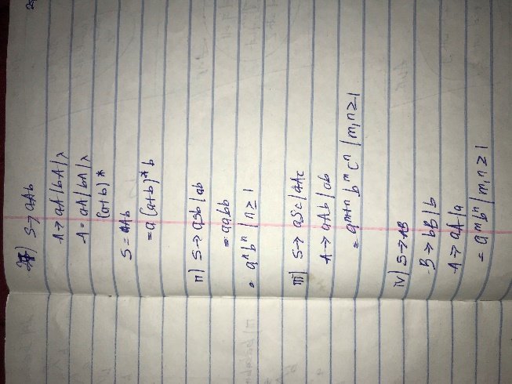

28)
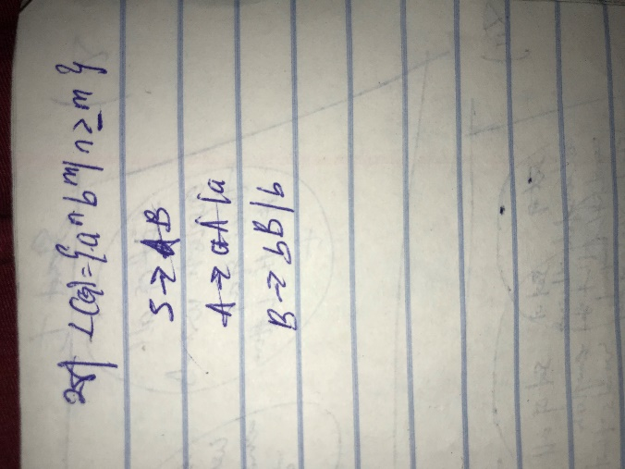

29)
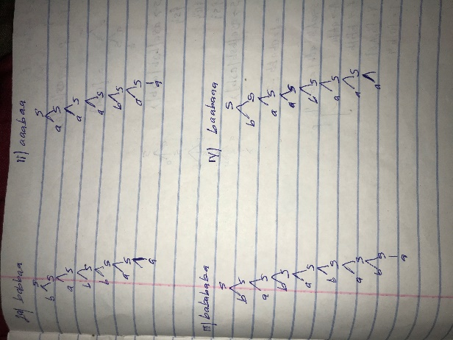
30)
i) SaSa|a| λ
ii) SaSa|a
iii) SaSa|bSb|a|b| λ
iv) SaSa|bSb|a|b| λ
v) a^{n}b^{n}c^{n}|n≥1 = SaSbc|abc
vi) SaSa|bSb|a|b

